上海泉贸废旧物资回收有限公司“2.16”车辆

伤害死亡事故调查报告

2022年2月16日17时50分许，在浦东新区川沙新镇川六公路878号上海泉贸废旧物资回收有限公司场地内，发生一起车辆伤害事故，造成一人死亡。
事故发生后，根据《中华人民共和国安全生产法》和《生产安全事故报告和调查处理条例》（国务院令第493号）等相关法律法规的规定以及浦东新区人民政府的授权，由浦东新区应急管理局（以下简称浦东应急局）牵头，会同浦东新区商务委、浦东新区总工会、上海市公安局浦东分局、浦东新区市场监督管理局、川沙新镇人民政府，并邀请浦东新区监察委员会派员组成调查组。调查组通过现场勘查、调查取证、综合分析等，查明了事故发生的原因，认定了事故的性质，提出了对有关责任人员和责任单位的处理建议和防范措施。现将情况报告如下：

一、基本情况
（一）事故相关单位情况
上海泉贸废旧物资回收有限公司（以下简称“泉贸公司”）：成立于2021年3月17日；住所：上海市浦东新区川六公路878号3幢1层；法定代表人：余安庆；统一社会信用代码：91310115MA7AKQL61C；公司类型：有限责任公司(自然人投资或控股)；经营范围：一般项目：生产性废旧金属回收；再生资源回收（除生产性废旧金属）。泉贸公司为废品回收企业，共有3名员工，佘伟与余安庆为股东，除佘伟与余安庆外还有余梅，余梅与佘伟是夫妻关系，与余安庆是亲兄妹关系。
（二）事故相关人员情况
1.佘伟，泉贸公司现场负责人（泉贸公司股东之一），兼夹抱机驾驶员，男，44岁，身份证号码：413021********2236，河南省息县人，负责泉贸公司场地内现场管理和和驾驶夹抱机。
2.余安庆，泉贸公司法人兼总经理（泉贸公司股东之一），男，50岁，身份证号码：413021********2212，河南省息县人，负责泉贸公司对外的商务运营。

二、事故发生经过和报告救援情况
（一）事故发生经过
2022年2月16日17时50分许，在川六公路878号泉贸公司场地内，佘伟在驾驶夹抱机作业时发现夹抱机液压管路渗油，于是将夹抱机开至空地停车检查漏油情况，并起升夹抱机的废料夹，当佘伟在废料夹下方时，废料夹突然掉落，导致佘伟被压在废料夹下面。
（二）报告和救援情况
事故发生后，佘伟妻子余梅立即上前驾驶夹抱机想要起升废料夹，但液压管路已损坏，无法起升废料夹，余梅随即至场地隔壁的修车店呼叫帮助，在修车店员工的帮助下使用液压千斤顶将废料夹顶升后将佘伟拉出，并同时拨打了120急救电话。120急救人员到场后，经确认佘伟已当场死亡。

三、勘查调查及鉴定情况
（一）现场勘查情况
1.事故发生地点位于878号泉贸公司内，为废旧物资回收分拣场地。事故现场示意图如下：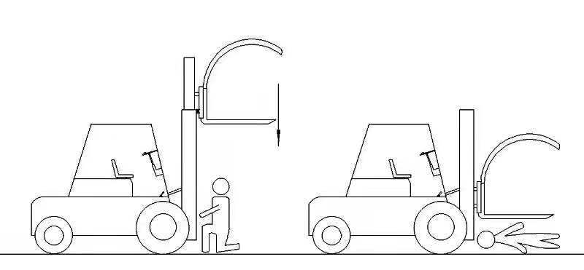
图1：事故现场示意图
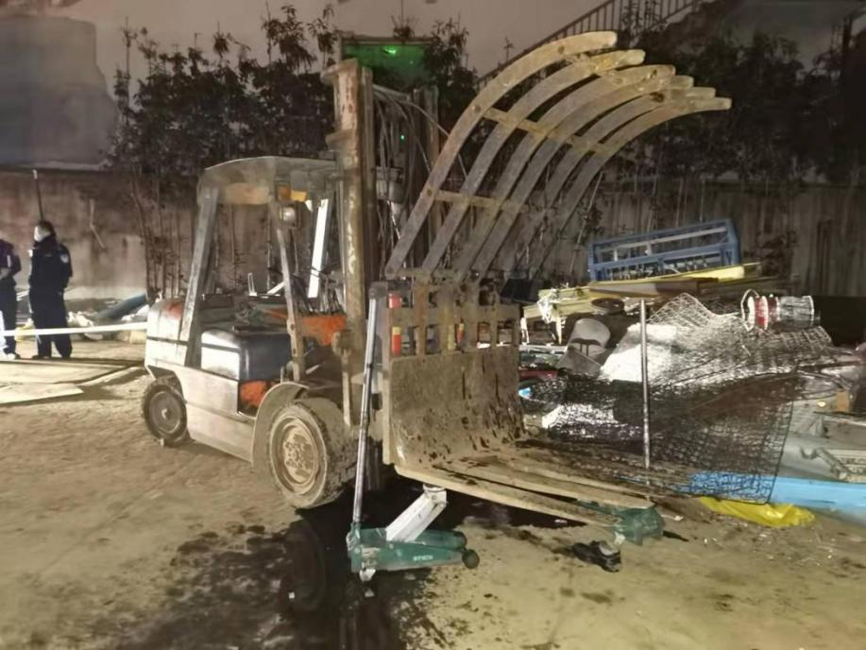
图2：事故现场照片
（1）事故现场周围和夹抱机废料夹下方地面上有液压油泄漏后留下的大量油迹，废料夹起升油管接头已从起升油缸上脱落。
（2）现场未见防止废料夹下落的支撑装置和安全防护措施。
2.通过调阅事故现场视频监控录像，观察到：
（1）17点35分50秒至35分58秒，佘伟先将废料夹起升至离地高度约1.8m处，随后站在夹抱机右侧观察设备情况。
（2）17点36分00秒，佘伟手持工具扳手从夹抱机右侧钻到废料夹下方。
（3）17点36分11秒，夹抱机前方喷出油雾，同时废料夹以接近自由落体速度向下坠落，将佘伟压倒在地。
（二）事故相关设备信息
涉事设备原为叉车，由泉贸公司于2021年初前后将货叉拆卸后改装为夹抱机，原叉车型号为CPCD35，制造单位为安徽江淮银联重型工程机械有限公司，出厂编号：110526618，额定起重量：3500kg，废料夹重量：约800kg。
（三）死者鉴定情况
复旦大学上海医学院司法鉴定中心司法鉴定意见书（复医[2022]病鉴字第108号）鉴定结论为：佘伟死因符合压砸至多发伤。
（四）安全管理情况
泉贸公司建立了《安全生产责任制度》《液压金属打包机维护与保养制度》等多项安全管理制度，以及《金属打包机安全操作规程》，但制度中未涉及维修过程中对安全防护措施的要求。泉贸公司未能提供安全生产教育培训记录。
（五）相关人员询问情况
1.泉贸公司对员工的安全教育培训和作业现场安全管理由佘伟负责。
2．事发前一天，夹抱机液压管路发生轻微滴漏；事发当天下午佘伟告诉现场的余梅打算对夹抱机进行检修。
四、人员伤亡和直接经济损失情况
（一）死亡人员情况
死者：佘伟，泉贸公司现场负责人，兼夹抱机驾驶员，男，44岁，身份证号码：413021********2236，河南省息县人。
（二）事故直接经济损失
截止目前，尚未签订补偿协议，直接经济损失暂时无法计算。
五、事故发生原因和事故性质
（一）事故发生的原因
1.直接原因
泉贸公司现场负责人佘伟，在检修夹抱机时，起升装置的液压油管意外脱落引起废料夹坠落，且现场未设置安全防护措施，致使其被坠落的废料夹砸中，导致事故发生。
2.间接原因
泉贸公司，对夹抱机维修过程中的安全风险辨识不到位，未落实管控措施，未有效落实安全生产教育培训。
（二）事故性质
事故调查组认定“2.16”事故是一起一般等级的生产安全责任事故。
六、事故责任人的认定和处理建议
（一）对事故责任人的认定和处理意见
佘伟，泉贸公司现场安全管理兼夹抱机驾驶员，在检修夹抱机时，现场未做好安全防护措施，致使其被坠落的废料夹砸中并压在地上，对事故发生负有直接责任，鉴于其已在事故中死亡，建议不予追究。
（二）对事故责任单位的认定和处理意见
泉贸公司，对夹抱机维修过程中的安全风险辨识不到位，未落实管控措施，未有效落实安全生产教育培训，致使佘伟被坠落的废料夹砸中，对事故的发生负有责任，建议浦东新区应急管理局依法给予行政处罚。
七、事故防范和整改建议
泉贸公司要认真吸取事故教训，进一步完善企业相关安全管理制度与操作规程，加强员工安全生产培训教育，完善教育培训制度，不断强化员工安全生产意识，进一步督促员工加强设备检修过程中的安全防护措施，杜绝类似事故再次发生。

“2.16”车辆伤害死亡事故调查组
2022年8月18日

